# 地表水

## 数据导入

### 待审核导入数据

1、列表中“好氧化学物关系”列标头中的“好氧”改为“耗氧”，即显示“耗氧化学物关系”；

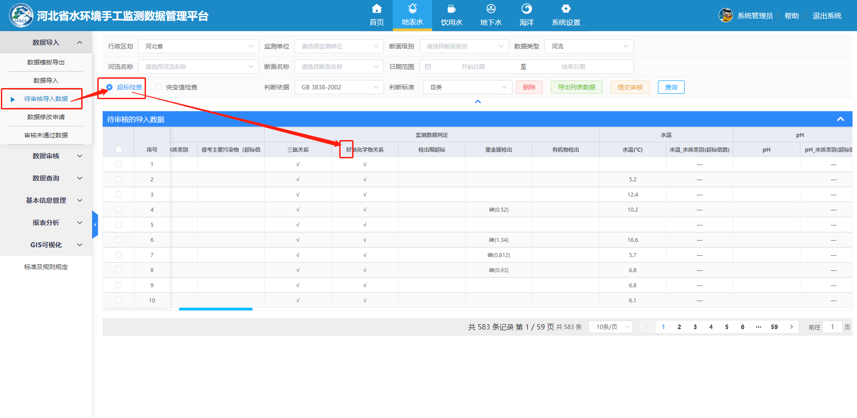

## 数据审核

### 监测数据审核

1、列表中“好氧化学物关系”列标头中的“好氧”改为“耗氧”，即显示“耗氧化学物关系”；

